**Книгапоиск**

Книгапоиск – это веб-приложение для поиска книг.



Главная страница

Для создания веб-приложения использовался Flask — фреймворк для создания веб-приложений на языке программирования Python. Поиск книг осуществляется путём использования Google Books API.

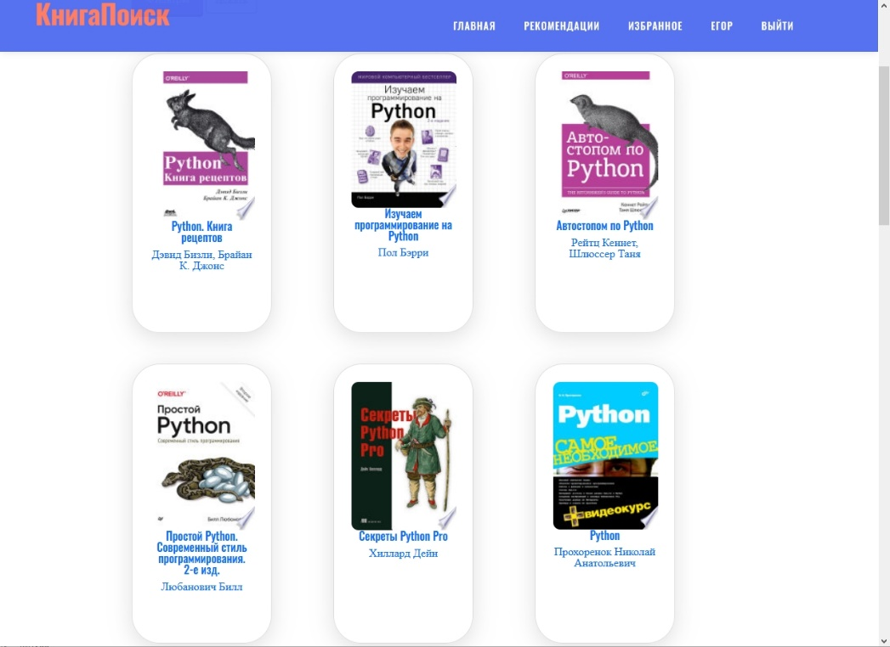

Поиск книг

Результаты поиска можно фильтровать по имени автора и по литературным жанрам: архитектура, изобразительное искусство, библии, биография, бизнес, комикс, компьютеры и т. д.

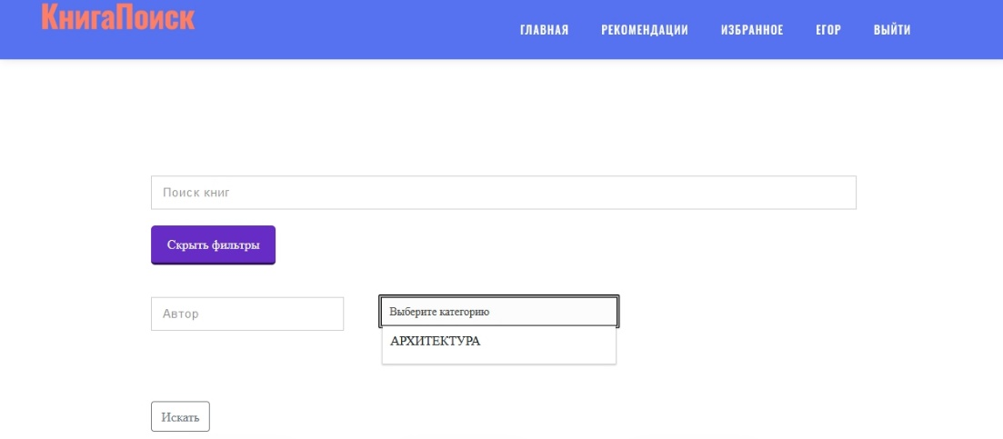

Фильтрация

По запросу пользователя будет предложена таблица книг, состоящая из трёх столбцов. В каждой ячейке представлена обложка книги, её название, автор. По нажатию на ячейку откроется страница с подробной информацией о книге. Кроме картинки, названия и автора, будут указаны дата публикации, краткое описание, категории, ссылка на покупку книги и на её прочтение (иногда не полный вариант). Также книгу можно добавить в «Избранное» - личный список понравившихся книг пользователя.

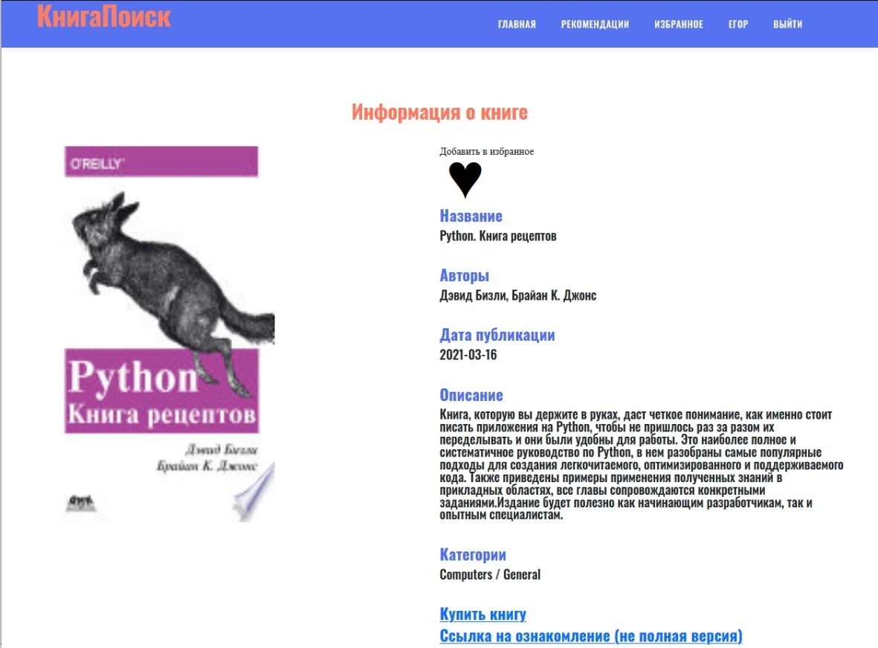

Информация о книге

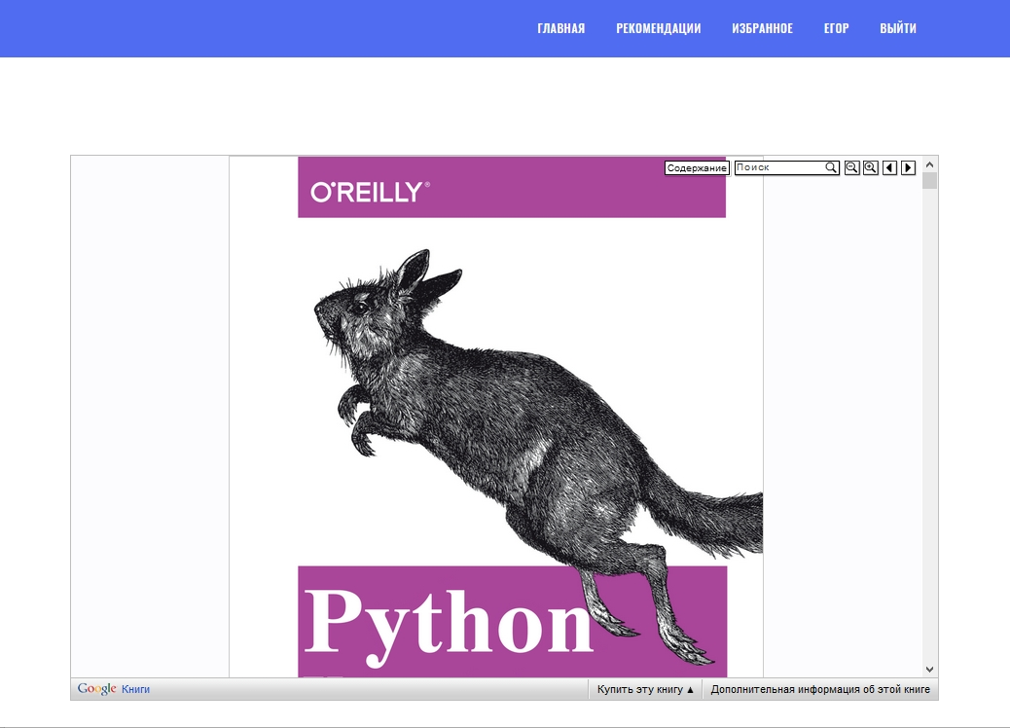

Просмотр книги

Все добавленные книги отображаются на отдельной странице в виде таблицы, где их можно просматривать и удалять.

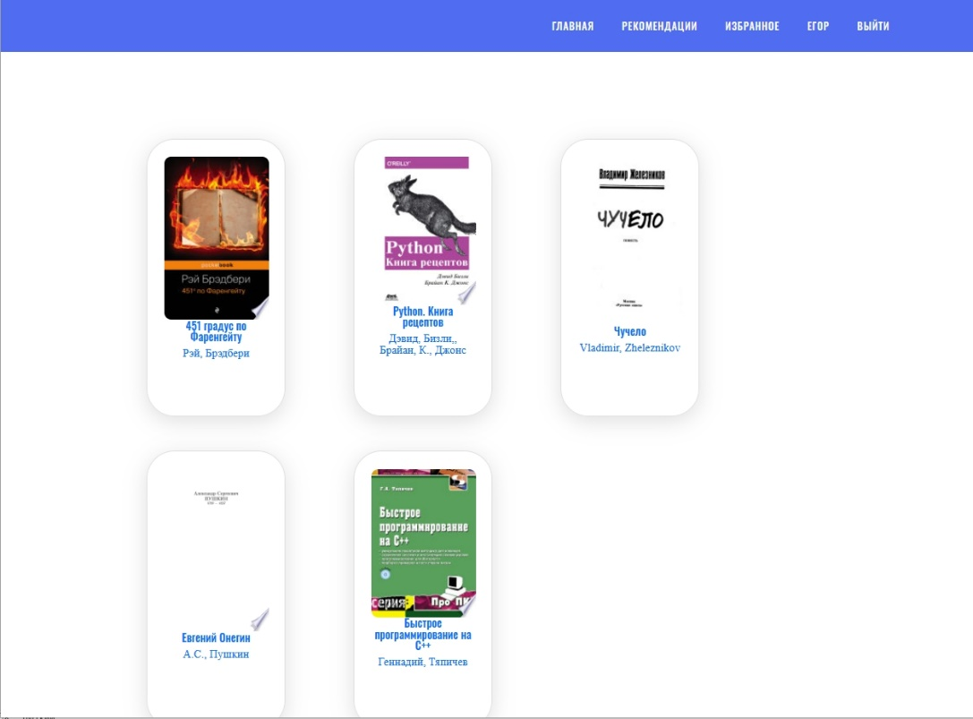

Избранные книги

Избранные книги влияют на рекомендации – подборка книг на основе предпочтений пользователя. Представляет собой таблицу из книг. Нажав на ячейку, можно ознакомиться с полной информацией о книге. С добавлением новых книг в «Избранное» рекомендации обновляются. Добавление книг в рекомендованные ведётся путём поиска по категориям, авторам, названиям избранных книг.

Есть возможность регистрации в приложении. У каждого пользователя есть собственный профиль с его информацией – имя, фамилия, почта, возраст, другая информация о себе. Есть возможность редактировать эти данные и загружать своё фото. Имеется функция удаления и редактирования профиля.

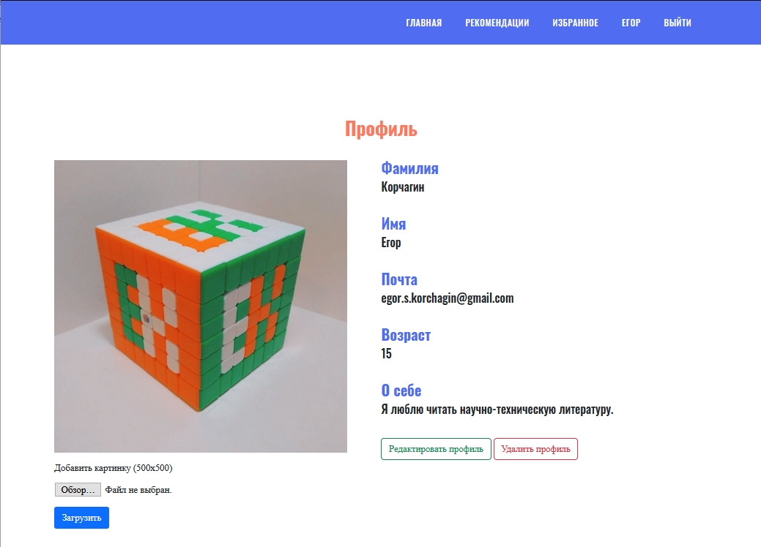

Профиль пользователя

Информация о избранных книгах и о пользователях хранится в базе данных (для пользователей таблица users, а для избранных книг - favоrite)

Библиотеки:

* flask
* flask-restful
* requests
* shutil
* sqlalchemy
* flask_login
* sqlalchemy_serializer
* flask-wtf

Основные функции:

* index – главная страница
* search – поиск книг
* user_recommendations – рекомендации для пользователя
* book_information – информация о книге
* view_book - предпросмотр книги
* profile – профиль пользователя
* edit_user – редактирование пользователя
* delete_user – удаление прользователя
* login – авторизация
* register – регистрация пользователя